Pod nazivom **Sedam mudraca stare Grčke** razumijevamo niz osoba iz javnog života [stare Grčke](https://hr.wikipedia.org/wiki/Stara_Gr%C4%8Dka),čije su živote, djela i ideje njihovi suvremenici smatrali primjernima. Ovi su mudraci živjeli i djelovali između 7. i 6. stoljeća prije Krista.

[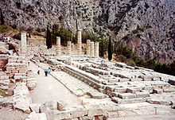](https://hr.wikipedia.org/wiki/Datoteka:Delphi_temple-650px.jpg) Apolonov hram u Delfima

Govoreći o najistaknutijim [filozofima](https://hr.wikipedia.org/wiki/Filozofija) i govornicima, [Platon](https://hr.wikipedia.org/wiki/Platon) navodi ovih 7 imena:

* [Tales](https://hr.wikipedia.org/wiki/Tales) [Milećanin](https://hr.wikipedia.org/wiki/Milet), trgovac, matematičar i filozof prirode
* [Bijant](https://hr.wikipedia.org/w/index.php?title=Bijant&action=edit&redlink=1) iz Prijene, tiranin
* [Solon](https://hr.wikipedia.org/wiki/Solon) ,[atenski](https://hr.wikipedia.org/wiki/Atena_%28polis%29) političar, zakonodavac i pjesnik
* [Pitak](https://hr.wikipedia.org/w/index.php?title=Pitak&action=edit&redlink=1) iz Mitilene, tiranin na [Lezbosu](https://hr.wikipedia.org/wiki/Lezbos)
* [Kleobul](https://hr.wikipedia.org/w/index.php?title=Kleobul&action=edit&redlink=1) iz Linda, tiranin na [Rodu](https://hr.wikipedia.org/wiki/Rod_%28otok%29)
* [Mizon](https://hr.wikipedia.org/w/index.php?title=Mizon&action=edit&redlink=1) iz Hene, seljak
* [Hilon](https://hr.wikipedia.org/w/index.php?title=Hilon&action=edit&redlink=1) iz [Sparte](https://hr.wikipedia.org/wiki/Sparta), [efor](https://hr.wikipedia.org/wiki/Efor)

[Diogen Laertije](https://hr.wikipedia.org/wiki/Diogen_Laertije) ovako svjedoči o nesuglasnosti oko imena i broja mudraca:

*"I o […] broju [mudraca] postoji nesporazum. Jer Meandrije, umjesto Kleobula i Mizona, stavlja Leofanta, Gorgijadovog sina, iz Lebeda ili* [*Efeza*](https://hr.wikipedia.org/wiki/Efez)*, i Krićanina Epimenida; Platon u svom* Protagori *navodi Mizona, a izostavlja Perijandra; Efor umjesto Mizona stavlja Anakarsa; drugi, opet, dodaju Sedmorici i* [*Pitagoru*](https://hr.wikipedia.org/wiki/Pitagora)*. Dikearh nam daje spisak od četiri općepriznata mudraca: Talesa, Bijanta, Pitaka i Solona – i dodaje šest drugih imena, među kojima je izabrao trojicu: Aristodema, Panfila, Lakedemonca Hilona, Kleobula, Anakarsa, Perijandra. Drugi dodaju Akusilaja, sina Kabovog ili Argivljanina Skabra. Hermip u svom spisu* O filozofima *nabraja njih sedamnaest, od kojih ljudi biraju sedam – jedan ovako, a drugi onako. To su: Solon, Tales, Pitak, Bijant, Hilon, Mizon, Kleobul, Perijandar, Anakars, Akusilaj, Epimenid, Leofant,* [*Ferekid*](https://hr.wikipedia.org/wiki/Ferekid_sa_Sirosa)*, Aristodem, Pitagora, Las, sin Harmantidov ili Sisimbrinov ili Habrinov (kao što kaže Aristoksen, rođen u Hermioni),* [*Anaksagora*](https://hr.wikipedia.org/wiki/Anaksagora)*. Hipobot u* Spisku filozofa *nabraja:* [*Orfeja*](https://hr.wikipedia.org/wiki/Orfej)*, Lina, Solona, Perijandra, Anakarsa, Kleobula, Mizona, Talesa, Bijanta, Pitaka, Epiharma i Pitagoru."*

**Tales iz Mileta**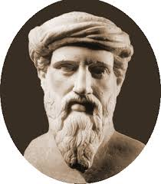

Tales iz Mileta je, slažu se povjesničari, prvi grčki filozof, znanstvenik i matematičar. ( **Milet, Mala Azija, 640. ili 624. god. p.n.e .- oko 547.p.n.e).**  Smatra se prvim zapadnjačkim filozofom i ocem znanosti. Bio je feničkog porijekla. Otac mu se zvao Heksamija , a majka Kleobulina. Neki ga izvori opisuju kao samotnjaka. Priča se da je majci, koja ga je nagovarala da se oženi, odgovorio da je prerano, da bi joj kasnije,kad je opet navaljivala, rekao da je vrijeme za to prošlo. Upitan zašto nema djecu, kazao je „zbog toga što volim djecu“. Prema jednima,nikad se nije ženio, a usvojio je sina svoje sestre, a prema drugima, oženio se i imao sina imenom Kibist. Po zanimanju je bio inženjerske struke. Nažalost , nije sačuvano ništa od njegovih pisanih djela. Govori se da je umro prateći atletsko natjecanje u vrijeme 58.olimpijade: **„…od vrućine,žeđi i slabosti,već u godinama.“**

Na njegovom je grobu natpis: **„Mali je ovaj grob,ali slava dopire do neba. Ovo je mjesto najmudrijeg Talesa.“**

Platon i Diogen Laertije opisuju zgodu kada je Tales jedne noći tako zadubljen promatrao zvijezde da nije vidio kuda hoda te je pao u jamu. Zvao je upomoć, na što mu se neka duhovita robinja narugala: **“E, Talese ti nisi kadar vidjeti što ti je pred nogama ,a htio bi spoznati što je na nebu.“**

Ono najvažnije što mu matematičari pripisuju je činjenica da je Tales prvi dao logičke temelje dokazivanju teorema. Prvi je naglasio da nije dovoljno samo opažati pojave,već ih treba i dokazati.

**U mnogom knjigama o povijesti matematike Talesu se pripisuju sljedeći teoremi iz geometrije:**

-dijametar dijeli krug na dva jednaka dijela

-kutovi uz osnovicu jednakokračnog trokuta su jednaki

-kutovi između dva pravca koja se sijeku su jednaki (misli se na vršne kutove)

-dva su trokuta sukladna ako imaju jednaka dva kuta i jednu stranicu

-kut na polukružnici je pravi (Talesov teorem)

**Talesove spoznaje i zasluge iz polja astronomije:**

-otkrio zviježđe Malog Medvjeda

-prvi predskazao Sunčeve pomrčine

-prvi utvrdio veličinu Sunca (Sunčevog kruga) i veličinu Mjeseca.

Pomrčina sunca koju je Tales predvidio zbila se 28.svibnja 585.g.p.n.e.

Herodot o tome piše**:“Međani i Liđani jedanput su vodili i noćnu bitku-kad su prenijeli rat u šestu godinu s neriješenim ishodom, dogodi se da se ,dok se vodila bitka, dan pretvori iznenada u noć. Kad su Međani i Liđani vidjeli da je nastala noć umjesto dana prekinu bitku i radije se i jedni i drugi požure međusobno sklopiti mir.“**

Ovaj neuobičajeni fenomen zacijelo je kod obje strane izazvao čuđenje, strah, osjećaj da nadolazi katastrofa ili da je na djelu neka strašna sila. I jedni i drugi protumačili su pomrčinu kao upozorenje: prekinuli su bitku i uspostavljen je mir.

Tales je znao da se pomrčina zbiva kada Mjesec prođe ispred Sunca. Točan način na koji je Tales predvidio pomrčinu nije poznat.

Tales je također svojim matematičkim opažanjima dao doprinos i nautici: našao je metodu kako izračunati udaljenost brodova od obale.

**Anegdote o Talesu govore da nije bio samo dubok mislilac već i vješt u privatnim i javnim poslovima:**

Kad su mu prigovorili ,zbog njegova siromaštva, kako je filozofija beskorisna, on je na temelju zvjezdarstva doznao da će te godine biti dobar urod maslina te je s ono malo novca što je imao, već zimi, povoljno zakupio sve mlinove maslina u okolici. Kad je došlo vrijeme,iznajmljivao je mlinove po koliko je on htio i nagomilao čitavo bogatstvo.

**Mudre izreke koje se pripisuju Talesu:**

*„Najstarija od svih stvari je Bog , jer on se nije rodio.“*

*„Najljepša stvar je svijet , jer je djelo Božje.“*

*„Najveći je prostor, jer on obuhvaća sve stvari.“*

*„Najbrži je um, jer on trči svuda.“*

**Tales je govorio kako sudbini duguje zahvalnost zbog triju stvari:** *“Prvo, jer sam rođen kao čovjek ,a ne kao životinja; zatim što sam rođen kao muškarac ,a ne kao žena; treće,što sam Helen a ne barbar.“*

**Na pitanje što je bilo prije,noć ili dan,odgovorio je***:“Noć je za jedan dan starija.“*

**Na pitanje može li čovjek sakriti zlo djelo od Boga,odgovorio je*:****“Ne,pa čak ni samu misao.“*

**Na pitanje što je teško,odgovorio je***:“Spoznati samoga sebe.“*

**Na pitanje što je lako,odgovorio je** *:“Dati drugome savjet.“*

**Na pitanje što je najugodnije,odgovorio je***:“Uspjeh.“*

**Na pitanje kako čovjek može najlakše podnijeti nesreću,odgovorio je:**“*Kad vidi da su njegovi neprijatelji u gorem položaju.“*

**Na pitanje kako najbolje živjeti,odgovorio je***:“Ako sami ne činimo ono što kod drugih osuđujemo.“*

**Na pitanje tko je sretan,odgovorio je***:“Onaj tko ima zdravi tijelo,okretan duh i pristupačnu narav.“*

**Bijant**, 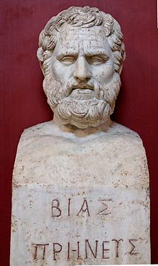 sin Teutamov i građanin [Prijene](https://sh.wikipedia.org/wiki/Prijena) bio je [grčki](https://sh.wikipedia.org/wiki/Anti%C4%8Dka_Gr%C4%8Dka) filozof (?, oko 625. pr. Kr. – ?, ?).

Prema Ciceronu, od njega potječe izreka: »Sve svoje sa sobom nosim« *( Omnia mea mecum porto).*

Najpoznatiji je po izreci "Puno radnika kvari rad".

**Solon**  [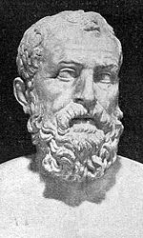](https://hr.wikipedia.org/wiki/Datoteka:Solon.jpg) ([640. pr. Kr.](https://hr.wikipedia.org/wiki/640._pr._Kr.)-[560. pr. Kr.](https://hr.wikipedia.org/wiki/560._pr._Kr.)) bio je veliki [atenski](https://hr.wikipedia.org/wiki/Atena_%28polis%29) političar, zakonodavac i pjesnik.

Zbog svestranog obrazovanja ubrajali su ga među [sedmoricu grčkih mudraca](https://hr.wikipedia.org/wiki/Sedam_mudraca_stare_Gr%C4%8Dke). Potječe iz vrlo bogate [atenske](https://hr.wikipedia.org/wiki/Atena_%28polis%29) obitelji. U mlađim danima bio je poznat kao pjesnik. Karijeru je započeo kao trgovački putnik. Godine [594. pr. Kr.](https://hr.wikipedia.org/w/index.php?title=594._pr._Kr.&action=edit&redlink=1) izabran je za [arhonta](https://hr.wikipedia.org/wiki/Arhont) i dobio ovlasti da u Ateni provede nužne društvene i [agrarne reforme](https://hr.wikipedia.org/wiki/Agrarna_reforma). Oslobodio je seljake od tradicionalne vezanosti za zemlju, ukinuo je [hipotekarne](https://hr.wikipedia.org/w/index.php?title=Hipoteka&action=edit&redlink=1) dugove te [ropstvo](https://hr.wikipedia.org/wiki/Ropstvo) zbog dugova. Uveo je maksimum za zemljišni posjed, a [građane](https://hr.wikipedia.org/w/index.php?title=Gra%C4%91anin&action=edit&redlink=1) je podijelio u klase prema visini prihoda od [poljoprivrede](https://hr.wikipedia.org/wiki/Poljoprivreda). Opseg političkih prava i dužnosti građana odredio je također prema visini tog prihoda. Tom su reformom ostali bez političkih prava bezemljaši te naseljeni stranci i robovi. Solon je također normirao život građana uvođenjem porodičnog i krivičnog prava te zaštitom poljodjelstva i zabranom luksuza. Uveo je i organizirani odgoj mladeži. Nakon što su se građani zakleli da za njegove odsutnosti neće mijenjati njegove reforme, uputio se [571. pr. Kr.](https://hr.wikipedia.org/wiki/571._pr._Kr.) na desetogodišnje putovanje po zemljama Bliskog istoka ([Mala Azija](https://hr.wikipedia.org/wiki/Mala_Azija), [Cipar](https://hr.wikipedia.org/wiki/Cipar) i [Egipat](https://hr.wikipedia.org/wiki/Egipat)). U Egiptu je posjetio [hram u Heliopolisu](https://hr.wikipedia.org/w/index.php?title=Hram_u_Heliopolisu&action=edit&redlink=1) i [Saisu](https://hr.wikipedia.org/w/index.php?title=Sais&action=edit&redlink=1), velikom gradu i tadašnjoj egipatskoj metropoli u zapadnom području Delte. Nakon povratka u Atenu [561. pr. n. e.](https://hr.wikipedia.org/w/index.php?title=561._pr._n._e.&action=edit&redlink=1) Solon nije uspio spriječiti da se [Pizistrat](https://hr.wikipedia.org/wiki/Pizistrat) nametne kao [tiranin](https://hr.wikipedia.org/wiki/Tiranin), pa se - poštovan od sviju - povukao iz javnog života. Solon se ubraja među najstarije poznate grčke pjesnike. Do danas su sačuvani samo fragmenti njegovih [elegija](https://hr.wikipedia.org/wiki/Elegija), dok su izgubljena njegova [putopisna](https://hr.wikipedia.org/wiki/Putopis) djela, među kojima se - prema [Plutarhovu](https://hr.wikipedia.org/wiki/Plutarh) zapisu - nalazila i nedovršena priča o [Atlantidi](https://hr.wikipedia.org/wiki/Atlantida).

**Pitak** [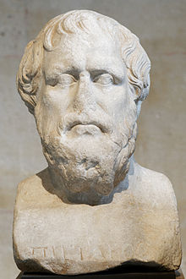](https://sh.wikipedia.org/wiki/Datoteka:Pittacos_Louvre_Ma_3572.jpg) (cca. [640](https://sh.wikipedia.org/wiki/640._pne.)-[568. p.n.e.](https://sh.wikipedia.org/wiki/568._pne.)) bio je [starogrčki](https://sh.wikipedia.org/wiki/Anti%C4%8Dka_Gr%C4%8Dka) vojskovođa i državnik s otoka [Lezbosa](https://sh.wikipedia.org/wiki/Lezbos).

Pitak je bio na čelu vojske koja je branila [Mitilenu](https://sh.wikipedia.org/wiki/Mitilena) od [atenske](https://sh.wikipedia.org/wiki/Atena) vojske na čelu s Frinontom. Pred samu bitku je Frinontu ponudio da se njih dvojica okušaju u [dvoboju](https://sh.wikipedia.org/w/index.php?title=Dvoboj&action=edit&redlink=1) koji će odlučiti rat, te tako izbjegne nepotrebno krvoproliće. Frinont je pristao i Pitak ga je ubio mačem, nakon čega se atenska vojska povukla.

Zahvalni Mitilenjani su nakon toga Pitaka proglasili kraljem. Pitak je vladao sljedećih deset godina, a za koje vrijeme je imao običaj donositi zakone u stihovima. Geslo mu je bilo "Ne učini svom susjedu što ne bi htio da susjed učini tebi".

Neki pisci spominju kako je imao sina Tireja koji je ubijen. Kada je ubojica uhvaćen i doveden pred njega, Pitak ga je pustio rekavši da je "pomilovanje bolje od kazne".

Pitak je nakon deset godina dobrovoljno napustio položaj.

Antička tradicija mu pripisuje cijeli niz mudrih izreka kao što su "Znaj svoje mogućnosti" i "Oprostiti je bolje nego patiti".

**Kleobul**, 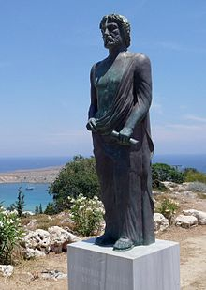 sin Evagorin, bio je [grčki](https://sh.wikipedia.org/wiki/Anti%C4%8Dka_Gr%C4%8Dka) filozof rodom iz [Linda](https://sh.wikipedia.org/w/index.php?title=Lindos&action=edit&redlink=1). Živio je do oko 560. pne. Studirao je filozofiju u [Egiptu](https://sh.wikipedia.org/wiki/Egipat). Imao je kći po imenu [Kleobulina](https://sh.wikipedia.org/w/index.php?title=Kleobulina&action=edit&redlink=1), koja je skladala zagonetke u heksametru. Navodi se da je obnovio [hram](https://sh.wikipedia.org/wiki/Hram) [Atene](https://sh.wikipedia.org/wiki/Atena_%28boginja%29) sagrađen od [Danaja](https://sh.wikipedia.org/wiki/Danaj). Navodi se kao jedan od [Sedam mudraca Grčke](https://sh.wikipedia.org/wiki/Sedam_mudraca_Gr%C4%8Dke).

Najpoznatije izreke:

"Ne čini ništa na silu”.

"Dosljednost je najbolja stvar."

"Izbjeći nepravdu."

"Nemoj biti promjenjiv ili nezahvalan."

"Mjeru znati je najbolje."

**Mizon** iz Hena je bio jedan od [Sedam mudraca Grčke](http://sh.sciencegraph.net/wiki/Sedam_mudraca). Svi antički izvori se slažu da je bio običan seljak, ali ne i o tome koje mu je rodno mjesto i boravište. Živio je u selu po imenu Hen, koje je moglo biti u [Lakoniji](http://sh.sciencegraph.net/wiki/Prefektura_Lakonija) ili na [Kreti](http://sh.sciencegraph.net/wiki/Krit).

**Hilon** 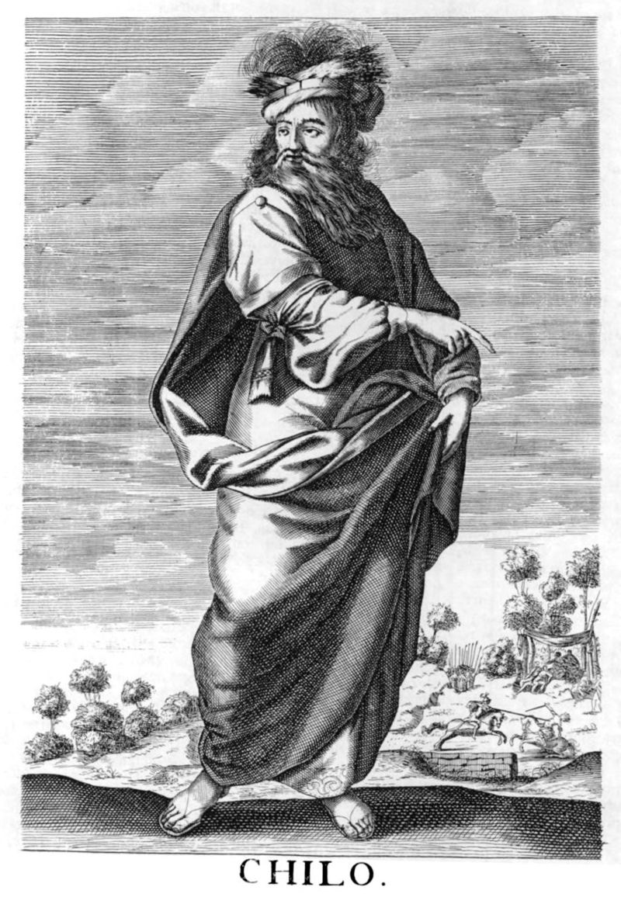iz Sparte je bio spartanski državnik iz [6. vijeka p.n.e.](https://sh.wikipedia.org/wiki/6._vijek_pne.), poznat kao jedan od [Sedam mudraca Grčke](https://sh.wikipedia.org/wiki/Sedam_mudraca_Gr%C4%8Dke). Hilon je bio spartanski efor, koji uveo običaj da efori pomažu kralju u poslovima državne uprave.

Poznat je bio po nizu uzrečica, od kojih je najpoznatija "Ne govori ništa loše o mrtvima" i "Upoznaj sam sebe".

Antički izvori tvrde da je doživio duboku starost, te umro od sreće u naručju sina koji je upravo pobijedio na [Olimpijskim igrama](https://sh.wikipedia.org/wiki/Drevne_olimpijske_igre).